Комментарии
к статье

«Путь к Истине не начинают

с предательства»

«Я приветствую все Комментарии Пользователей Программ «СветЛ» и обещаю, что и эти Комментарии БЕЗ КУПЮР будут опубликованы прежде всего в Германии, чтобы те, кто, не важно по каким причинам, воспользовались «услугами» Центра «Орания», сами решили, что им делать».

Ф. Шкруднев

* * *

Предательство — это удар, которого не ждешь. Не возвращайтесь к людям, которые Вас предали.
Они не меняются.
Простить можно многое, но не предательство.

Обидно, когда ты – Иуда,
а тебя продают, как Христа.
Добро творится в тишине

Марина Леонова

Невозможно не откликнуться на статью Фёдора Дмитриевича, и даже не потому, что произошедшее затрагивает самого Фёдора Дмитриевича, а потому, что касается каждого из нас.
Предательство – его история стара как мир, созданный для нас за последние 18 000 лет и ничего, казалось бы, не должно ни удивлять, ни потрясать, но удивляет и потрясает потому, что Человеку невозможно представить, как это – предать, лгать, совершенно осознанно и целенаправленно, что при этом чувствует тот, кто предаёт?
Что чувствует тот, кого предали – можно, а чувства того, кто предал – не получается. И в этом, как мне кажется и состоит основная трагедия нашей жизни – невозможность понять, кто перед тобой, Человек или Людь? Ведь если изначально не заложены человеческие качества – взяться им неоткуда, рано или поздно их отсутствие проявится, как бы не родился Людь в Человека, а Человек все так же беззащитен перед ложью и предательством! Творить Добро может только Человек и ни творимое Добро, ни его Творец не требуют публичности, не повествует об этом с экранов и не рассылают петиции с описанием содеянного.
Фёдор Дмитриевич
спасает жизни абсолютно незнакомых ему людей практически в круглосуточном формате.

Вы где-нибудь читали об этом? Уверена, что нет, если только в отзывах спасенных. Вы видели где-то рекламу? Вы слышали о том, что за что-либо требуется оплата? Нет. Все, что не требует материального производства – БЕЗПЛАТНО, цена же того, что творит Федор Дмитриевич не измеряема – как и чем измерить время – порой годами, душевные силы, растрачиваемый собственный потенциал? То же, что вытворяет описываемый персонаж – оценивается очень просто – деньгами и этим все сказано.
Мы лишь можем своей искренней Благодарностью, Любовью и стремлением к истинам Сотворенного Мира попытаться компенсировать весь нанесённый Федору Дмитриевичу вред.

У нас у всех есть выбор, каждому – свое!

* * *
Сергей Геннадьевич

Во как, Саша Каленюк оборотень, видимо простая перепродажа приборов его не устроила и он пошёл на левые схемы продажи пустышек!
Обидно.

* * *

Ольга М.
Здравия ВСЕМ!

Я прошу рассмотреть вопрос об удалении аккаунта Александра Каленюка из групп «РНТО Клуб» и «Международное Сообщество Клубов».
Мне лично не приятно находиться «на связи» с «этим человеком».
А также к заметке, у многих Соратников в контакте «этот человек» находится в друзьях.
Доброго здравия!

* * *

Елена Богуцкая

«Русское Научно — Техническое Общество»… ползать ни перед кем НЕ БУДЕТ, как бы кто этого ни хотел… крылья мешают!»
Писать о подлости невероятно трудно, ведь это удар в «яблочко», но
НЕ писать не позволяет чувство долга — Ответственности. Прочитала....
И получила очередной урок подтверждения — прислушиваться к СВОЕМУ Сердцу, даже когда находишься с Авторитетом рядом.
Есть два ПОВОДА, которые способны мощно ослабить и даже прогнуть Дух человеческий посредством ТОТАЛЬНОЙ БОЛИ – это СМЕРТЬ И ПРЕДАТЕЛЬСТВО самых близких и дорогих людей: родных или соратников.
И СОКРУШАЮЩИЙ УДАР БОЛИ можно получить от ПРЕДАТЕЛЬСТВА Наставника или Ученика.
Что их: Смерть и Предательство связывает?
ПРИВЯЗАННОСТЬ, а всякая Привязанность неминуемо коснётся разной степени Боли....
а это значит всё же ОТДЕЛЁННОСТЬ или ВЫДЕЛЕННОСТЬ, когда ещё нет ТОТАЛЬНОГО СоСтРАДАНИЯ к Жизни.
А что же ЕСТЬ ТОТАЛЬНОЕ СоСтРАДАНИЕ К и В Жизни?
Полагаю, СЕЙЧАС МЫ ВСЕ СТОИМ У КРАЙНЕЙ ЧЕРТЫ ИМЕННО ДАННОГО Вопроса и Ответа на Него, ведь по Сути МЫ СЕЙЧАС ТОТАЛЬНО ТЕРЯЕМ ВСЁ ЧУВСТВУЯ ТОТАЛЬНУЮ - ВСЕПОГЛОЩАЮЩУЮ БОЛЬ В СВЯЗИ С ПРОИСХОДЯЩИМ (вокруг слышу безы(и)сходную истерику и слёзы — прогиб, как провал в сознании).
И самые мощные УТРАТЫ это И ВОЗМОЖНОСТИ обретения большей Силы Духа и большей ясности Сознания, а так же нарастает «опасность» ещё большего недопонимания.
Желаю всем, кто понёс НЕИЗГЛАДИМЫЕ УТРАТЫ такой ПРОБУЖДАЮЩЕЙСЯ СИЛЫ Духа, которая СПОСОБНА РАЗВЕРНУТЬ УТРАТЫ В У-РА = Свет Познания....
УДАР – самое первое, что открывает данный Смысл это ПредСтояние
У ДАРА.
И, пожалуй, самый верный Маяк, направляющий к ДАРу это открытое – ЖИВОЕ Сердце, а ЖИВОЕ СПОСОБНО МЕНЯТЬ Мерность.
УРОК ВСЕМ.

П. С.
Должна таки обозначить, что во всём «опровержении» Александр Каленюк (А. Кален) ни разу не упомянул имя человека, который ПОСПОСОБСТВОВАЛ и знакомству с Николаем Левашовым и всячески НАПУТСТВОВАЛ и ПОДДЕРЖИВАЛ самого Александра в его важнейшем ПУБЛИЧНОМ Действии, которое непосредственно было связано и с ПРОВЕРКОЙ ВНУТРЕННИХ КАЧЕСТВ самого ИСПОЛНИТЕЛЯ— это ОСУЩЕСТВЛЕНИЕ Программы «Путь-и-Шествие «СветЛ» — имя этого человека хорошо знаем мы —
это Фёдор Дмитриевич Шкруднев.
СамоВозвеличивание или ВозВеличивание кого-то, УВЫ, всегда носит в себе повод для ОБРУШЕНИЯ или НИЗВЕРЖЕНИЯ и даже УНИЧТОЖЕНИЯ — в первую очередь, начиная с «САМО»…
А НУЖНО ли Жизни то или иное?
В какой-то степени «Да» – степень определяет САМА Жизнь или ЕСТЬ ВЫБОР?

* * *
Алексей Мелихов
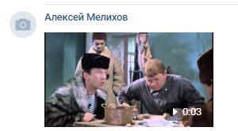

…мне его рожа сразу не понравилась!!!

* * *

Александр Силаев

«Сколько верёвочка не вейся, а конец будет...»

* * *

Владимир Васильев

Фёдор Дмитриевич! Держитесь, берегите себя

* * *

Рустам Соколов

Какое очевидное шарлатанство, германские товарищи включились к уточняющим расследованиям только когда им начали вещать от Сириуса...

* * *

Михаил

Подлость, предательство – и не раз уже нам знакомыми для нас авторы открывали действия «троянский коня». И всегда они так себя проявляют, тихони, и когда время приходит вылазят. Это и следовало ожидать даже очень близкие как у Христа в его время – когда его придал лучший друг. Хотя о ком речь я лично не знаком и не читал его произведения. По-человечески подло.

* * *

Любовь Можайская
Боже, вся моя семья с 2018-го года имела Комплексы «СветЛ», купленные у Каленюка, и теперь стало понятно, что на них не было Генератора. И на наши освободившиеся Браслет и Кулоны «СветЛ», которые мы носили ранее, Каленюк сам ставил Генератор (которого там тоже, как теперь понимаю, не было). А мой Кулон я три года назад подарила подруге, и она всегда говорила, что ничего не чувствует. Не было бы предыдущей статьи, мы бы так и продолжали носить «пустышки», находясь в неведении!
Благодарю от души Федора Дмитриевича Шкруднева, что он исправил всю эту ситуацию!

* * *

Дмитрий Задворных

Комментарий на статью («ПУТЬ К ИСТИНЕ НЕ НАЧИНАЮТ С ПРЕДАТЕЛЬСТВА» Ф. Д. Шкруднев)
выскажу текстом из Гоголя «Тарас Бульба», тут и про БРАТСТВО и ТОВАРИЩЕСТВО, ПОДЛОСТЬ и ПРЕДАТЕЛЬСТВО! Слова из текста и по сей день АКТУАЛЬНЫ, есть над чем ЗАДУМАТЬСЯ:
«Камни возопиют, если люди молчат. Последний казнокрад и разбойник, модник и тусовщик имеют крупицу православной веры. И проснётся его душа. Схватит он тогда себя, горемычный, за голову, проклявши громко подлую жизнь свою, и будет готов муками искупить позорное дело своё, пустую жизнь свою. И встанет Россия в былой мощи.
«Хочется мне сказать, панове, что такое есть наше товарищество. Вы слышали от отцов и дедов, в какой чести была земля наша: и грекам давала знать себя, и с Царьграда брала червонцы, и города были пышные, и храмы, и князья, князья русского рода, свои князья, а не католические недоверки. Всё взяли басурманы, всё пропало. Только остались мы, сирые, да, как вдовица после крепкого мужа, сирая, так же, как и мы, земля наша! Вот в какое время подали мы, товарищи, руку на братство! Вот на чём стоит наше товарищество! Нет уз святее товарищества! Отец любит своё дитя, мать любит своё дитя, дитя любит отца и мать. Но это не то, братцы: любит и зверь своё дитя. Но породниться родством по душе, а не по крови может один только человек. Бывали и в других землях товарищи, но таких, как в Русской земле, не было таких товарищей [...] Знаю, подло теперь завелось на земле нашей; думают только, чтобы при них были хлебные стоги, скирды да конные табуны их, да были бы целы в погребах запечатанные мёды их. Перенимают, чёрт знает какие, басурменские обычаи; гнушаются языком своим; свой своего продаёт, как продают бездушную тварь на торговом рынке… Но у последнего подлюки, каков он ни есть, хоть весь извалялся он в саже и в поклонничестве, есть и у того, братцы, крупица русского чувства. И проснётся он когда-нибудь, и ударится он, горемычный, об полы руками, схватит себя за голову, проклявши громко подлую жизнь свою, готовый муками искупить позорное дело. Пусть же знают они все, что такое значит в Русской земле товарищество! Уж если на то пошло, чтобы умирать, – так никому ж из них не доведётся так умирать!.. Никому, никому!.. Не хватит на то у них мышиной натуры их!»

* * *

Александр Никонович

Меч имеет две грани: оной ранит того, против кого направлен, другой – того, кто держит его в руках. У одного болит тело, у второго – душа. И ещё неизвестно кому хуже. Да и не надо мерять: плохо, когда плохо. Раны бередить не стоит, а выводы можно делать молча. Тем более очевидные...

* * *

Дмитрий Задворных

Вспоминается, что у катаров были Совершенные, которые не захотели поднимать меч и в итоге были вырезаны и сожжены, а Храмовники сражались до последнего и об этом говорила Магдалина и это делал Радомир!
В наше время Н. Левашов и автор статьи!
Вывод: рану можно посыпать солью и будет больно, но зато заживёт быстрее!
Что нас не убивает, делает нас сильнее!
Не палачом, а Защитником!

* * *
Владимир

Вчера, уже поздно вечером, на ночь (Сибирь), увидел статью Фёдора Дмитриевича «Путь к Истине не начинается с предательства». Это не просто очередная статья, это БОЛЬ, крик ДУШИ ЧЕЛОВЕКА столько сделавшего и делающего для всех нас и получившего за это такое!
Причём от того, к кому было ДОВЕРИЕ, на кого были НАДЕЖДЫ, у которого, несомненно, есть незаурядные способности, знания.
Жаль, печально, горестно, прежде всего этого, который продал свою душу золотому тельцу, выбрал путь предательства, лжи, воспользовался ДОВЕРИЕМ прежде всего не к нему, а Н. Левашову, А. Хатыбову, Б. Макову.
Первые мысли после прочитанного к Фёдору Дмитриевичу:
«Я с Вами, держитесь и берегите себя!»

* * *

Олег Акимов

«Этому человеку» (Александру) дали шанс с самого начала встать на путь развития, по светлой стороне. А ведь Фёдора Дмитриевича предупреждали как он только познакомился, что с этим человеком, не иметь дел никаких. Но все равно «этому человеку» была оказана Честь, быть причастным и стать участником невероятных событий не только в его жизни. Этот человек, так и не смог взрастить в себе Совокупность высших морально-этических принципов личности – Сущности.
Николай Викторович оставил не просто Технологии, а свою Честь, и Честь своей горячо любимой Светланы, в виде Технологий СветЛ, Фёдору Дмитриевичу.
В свою очередь Фёдор Дмитриевич показал нам всем с Достоинством не только продолжение и развитие Технологий, но и свои знания и развитие.
Лучше бы Александр придумал что-то другое, как Н. Аншукова и КО, даже она как мне кажется, поступила менее подло чем Александр. Маска Александра, для многих оказалась практически настоящей, прямо как влитая, кубическая структура этого человека оказалась гораздо крепче и надёжнее, чем предполагалось.
«В своё время, Николай Левашов говорил мне, что – «нельзя наносить удар, даже если враг или друг, который уже давно недруг, уже развернул ствол в твоём направлении и положил палец на спусковой крючок. До того момента, пока он не начал нажимать на крючок», говорил Николай – «оставьте ему возможность одуматься. Но когда увидите, что палец всё же начинает жать на курок, вот тут и бейте».
Что тут сказать, если бы у «этого человека№ была Честь, то он должен взять в руки револьвер и остановить свой порочный замкнутый круг 🚫. Но что-то мне подсказывает Духу не хватит.
* * *
Нина Беклемышева

Можно что-то сделать, чтобы Центр «Орания» больше не использовал зарегистрированный знак «СветЛ»?

* * *

Ногтева Надежда Владимировна

Пришло время срывания масок и это здорово, наконец-то сами лЮдины открывают свою суть, свою личину, не маскируясь, не прячась.
Мы живем в период времени, когда воздаяние за совершение подлых поступков происходит быстро, одномоментно. Только от этого не становится легче, и тяжело видеть то, что это люди, которых ты уважал, любил, перед которыми открывался, которым доверял и доверялся, на самом деле оказались пустышками.
Нет ничего страшнее маски Чести…
Когда торгуют праведным лицом…
Но обернувшись, в яркой маске Лести…
Плюются вслед расплавленным свинцом…
Нет ничего отвратней маски Верность…
Ведь ей торгуют с ночи, до утра…
Ну а потом, примеривши Безгрешность…
Все каются навзрыд, на купола…
Нет ничего ужасней маски Долга…
Когда «Ура!!!» из глоток напоказ…
Закрыв глаза, напялив маску Бога…
Смывают свою совесть в унитаз…
Нет ничего обидней маски Друга…
Который вроде рядом, но плечом…
Толкает вниз и в маске из Испуга…
Твоей судьбы оставшись палачом…
Нет ничего гнуснее маски Нежность…
Для тех, кто рвал кусочки из души…
Скрывая ложь под маской Неизбежность…
Аборт от правды сделав за гроши…
Все маски серы, профиль одинаков…
Так и живем, надеясь, пронесет…
Телами люди, с сердцем вурдалаков…
Лишь маска Смерти никогда не врет…
(Петр Ковалев 2016 год)

Да, такова наша действительность!
* * *

Олег

Мне он когда-то сказал, что его все знают как «Все видящий», это было при первой встрече, при покупке Браслета, в 2014 или 2015 году где-то.
Я спросил тогда, видит он какие-то проблемы со здоровьем у меня, он посмотрел на меня и сказал, что особых проблем не видит. Но у меня и правда сильных проблем со здоровьем нет.
Конечно это вызывало некое доверие.

* * *

Владимир Васильев

Хорошая, своевременное цитирование Н. Левашова, позволяющее понять, разобраться что, почему произошло
с А. Каленюком, несомненно, обладающим знаниями, способностями, но продавши Душу наживе, золотому тельцу, ПОВЕРИВШИМ не только ему.

* * *
Stefanovich

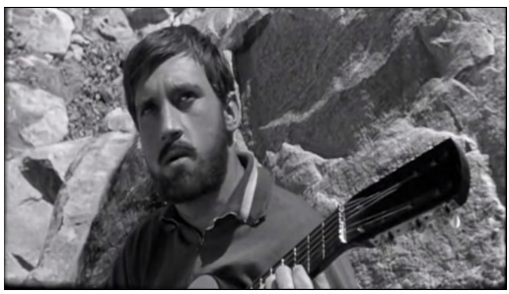
В. Высоцкий

«Если друг оказался вдруг...» https://youtu.be/PWMWceeQ2yI

* * *
Татьяна Елизарова

Я познакомилась с Александром несколько лет назад, когда он приезжал в наш город по программе «РНТО» для знакомства с Пользователями Программ «SwetL». Он своим обликом и манерами очень сильно напомнил мне актёра Олега Меньшикова. Но тогда я была в начале своего пути и очень мало знала, хоть вопросами «Перехода» интересовалась достаточно давно (конечно в рамках дозволенного интервентской СУ). Теперь мне понятно, какой у него генотип мозга, какие морально-нравственные принципы (у этой категории лЮДЕЙ нет такого понятия, как СОВЕСТЬ), и главная цель жизни – это деньги.
Он всем нам наглядно показал кто он. Читал ли он материалы по Новым Знаниям?
Наверное, жажда денег перекрыла СОЗНАНИЕ.

* * *

Альбина Ананченко

Ну, я конечно в шоке от перлов А. Каленюка. Даже не предполагала, что человек с высшим образованием, имевший отношение к «РНТО», может такое выдавать в эфир с умным видом. И есть ещё нюанс, на который всегда обращают внимание физиогономисты – Каленюк практически не смотрит прямо в глаза, постоянно прячет глаза, отводит взгляд – нехороший признак. Есть что скрывать, не искренность, склонность к обману. Особенно меня впечатлило: «развитие через экран»... ну надо же как просто всё у него...

* * *

Татьяна Громова

Очень больно, когда предают те, кому доверял!

* * *

Иван Иванцов

Не первый это случай предательства.
Остаётся только сожалеть о потраченном времени на вышеупомянутую особу. Жаль что из категории лЮДИ, в категорию человек она так и не перешагнула. На том и закончит.
{В тексте сохранена пунктуация и орфография авторов.}

* * *

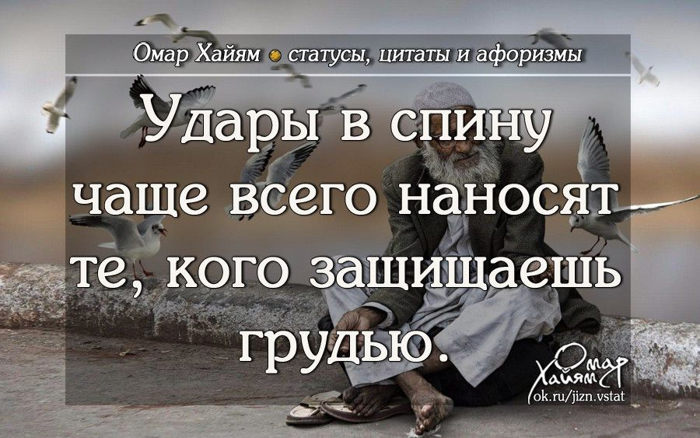

Р. S.

Уважаемые ЕдиноМышленники!

Предлагаем поддержать предложение об удалении аккаунта Александра Каленюка из друзей и совместных групп
Всех социальных сетей

* * *

30 Октября 2021

С глубочайшим Почтением и Признательностью
Выражаем Вам искреннюю Благодарность за Ваше Великое Терпение, Вашу Доброту и Сердечность, Честность, Порядочность и тяжелейший ТРУД!

Командор Клубов Новых Знаний
Ю. В. Очеретянный
Ваши: Соратники, Друзья,
Единомышленники, Коллеги

